اقتراح لامتحان – تحوّلات الطاقة في الدائرة الكهربائية الكهرباء والأمان

ערכת ה.ל.ה

1. يستعملون الطاقة الكهربائية لإضاءة اللامبة في المصباح. هل كمّية الطاقة الضوئية التي تكوّنها اللامبة في المصباح (أشيروا إلى الكلمة الصحيحة) **أكبر/ أصغر مساوية** لكمّية الطاقة الكهربائية التي استعملوها لإضاءتها؟
2. يستعملون الطاقة الكهربائية لتشغيل لامبة التوهّج.
3. أكملوا الجملة التالية: لامبة التوهّج تحوّل الطاقة الكهربائية إلى طاقة ____ وإلى طاقة _____.
4. ما هي النسبة بين كمّية الطاقة الكهربائية المستهلَكة وكمّية الضوء المتكوِّنة؟
   1. كمّية الطاقة الكهربائية المستهلَكة أكبر من كمّية الطاقة الضوئية المتكوِّنة.
   2. كمّية الطاقة الكهربائية المستهلَكة أقلّ من كمّية الطاقة الضوئية المتكوِّنة.
   3. كمّية الطاقة الكهربائية المستهلَكة تساوي كمّية الطاقة الضوئية المتكوِّنة.
5. تعتبر لامبة التوهّج لامبة غير ناجعة ("مبذّرة") في استهلاك الطاقة الكهربائية. هل توجد لامبة من نوع آخر أكثر نجاعة من لامبة التوهّج؟ إذا كنتم تعتقدون أنّه توجد مثل هذه اللامبة، فسّروا لماذا تعتبر أكثر نجاعة.

_______________________________________________________________________________________________________________________________________________________

1. أكملوا مخطّطات المستطيلات التالية (انظروا المثال):

الطاقة الكهربائية

تُحوَّل بواسطة المحرّك الكهربائي إلى

طاقة ____

الطاقة الكهربائية

تُحوَّل بواسطة لامبة الفلورسنت إلى

طاقة _____

الطاقة ______

تُحوَّل بواسطة مكبّر الصوت إلى

طاقة صوتية

الطاقة الكهربائية

تُحوَّل في المصعد إلى

طاقة ____

الطاقة الكهربائية

تُحوَّل بواسطة سلك التوهّج في المدفأة إلى

طاقة حرارية

أمامكم سبع دوائر كهربائية: أ-ز.

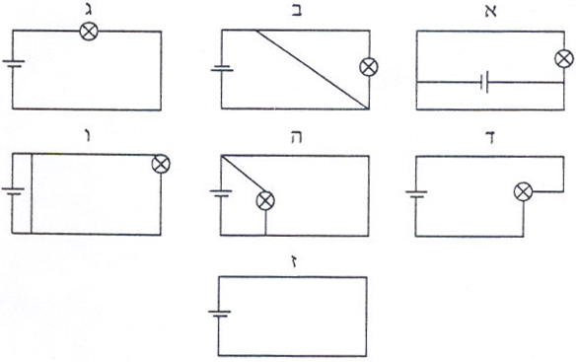

* 1. في أيّة دوائر يوجد تماسّ كهربائي؟ علّلوا إجابتكم.

___________________________________________________________________________________________________________________________________

ب. ما الذي يمكن أن يحدث في حالة التماسّ الكهربائي في الدوائر الملائمة الموصوفة أعلاه؟

أ. تضيء اللامبة بشدّة أكبر من المعتاد.

ب. تضيء اللامبة بشدّة أقلّ من المعتاد.

ج. تنفد البطّارية خلال وقت قصير.

د. تضيء اللامبة بشدّة عادية.

ج. ما الذي يمكن أن يحدث إذا حدث تماسّ كهربائي في شبكة الكهرباء المنزلية؟ فسّروا.

__________________________________________________________________________________________________________________________________________________________________________________________________________________________________________________________________________________

5. . ما هي وظيفة متابع نقص التيّار؟

_____________________________________________________________________________________________________________________________________________________________________

6. ما هي آلية عمل متابع نقص التيّار؟

_______________________________________________________________________________________________________________________________________________________________________

7. كيف يشخّص متابع نقص التيّار أنّه حدث تكهرب؟

___________________________________________________________________________________________________________________________________________________________________

8. ما هي وظيفة التأريض؟

أ. منع التماسّ الكهربائي.

ب. تمرير تيّار كهربائي من الجهاز المعطّل إلى الكرة الأرضية.

ج. إنقاذ الجهاز المعطّل من عطل أشدّ.

د. منع تسرّب التيّار إلى الهواء.

9. هل عندما "يُشغَّل" التأريض على جهاز معطّل، يمكن أن يؤثّر ذلك على متابع نقص التيّار؟ فسّروا.

____________________________________________________________________________________________________________________________________________________________________